Областное государственное бюджетное
профессиональное образовательное учреждение
«Томский политехнический техникум»
(ОГБПОУ «ТПТ»)

КОНСПЕКТ ЛЕКЦИЙ

по дисциплине: Подземная гидромеханика

Для специальности
210201 "Разработка и эксплуатация нефтяных и газовых месторождений"

СОДЕРЖАНИЕ
1. Насыщенность, связанность 3
2. Пустота, пористость, раскрываемость 5
3. Несовершенные скважины 12
4. Многофазные системы 18
5. Водонефтяная смесь 20
6. Уравнение пьезопроводности 23
7. КВД – кривая восстановления давления 27
8. Фильтрация в неоднородных средах 29
9. Характеристики пористой среды 32
10. Модели коллекторов 37
Список литературы 42

1. Насыщенность, связанность
Фазовая и относительная проницаемости для различных фаз зависят от нефте–, газо– и водонасыщенности порового пространства породы, градиента давления, физико-химических свойств жидкостей и поровых фаз.
Насыщенность – один из важных параметров продуктивных пластов, тесно связанный с фазовой проницаемостью и характеризует водонасыщенность (S_{в}), газонасыщенность (S_{г}), нефтенасыщенность (S_{н}).
Предполагается, что продуктивные пласты сначала были насыщены водой. Водой были заполнены капилляры, каналы, трещины. При миграции и аккумуляции углеводороды, вследствие меньшей плотности, стремятся к верхней части ловушки, выдавливая вниз воду. Вода легче всего уходит из трещин и каналов. Из капиллярных пор и микротрещин вода плохо уходит в силу капиллярных явлений. Она может удерживаться молекулярно-поверхностными и капиллярными силами. Таким образом, в пласте находится остаточная (погребенная) вода. Количество остаточной воды (S_{в.ост.}) связано с генетическими особенностями формирования залежей нефти и газа (см. ниже). Её величина зависит и от содержания цемента в коллекторах, и в частности, от содержания в них глинистых минералов: каолинита, монтмориллонита, гидрослюд и других.
Обычно, для сформированных нефтяных месторождений остаточная водонасыщенность изменяется в диапазоне от 6 до 35 %. Соответственно, нефтенасыщенность (S_{Н}), равная 65 % и выше (до 90 %), в зависимости от "созревания" пласта, считается хорошим показателем.
Однако, эта закономерность наблюдается далеко не для всех регионов. Например, в Западной Сибири встречается много, так называемых, недонасыщенных нефтью пластов. В залежах иногда наблюдаются переходные зоны (ПЗ), в которых содержится рыхлосвязанная вода. Толщины ПЗ могут достигать десятков метров. При создании депрессий на забоях добывающих скважин вода из этих зон попадает в фильтрационные потоки и увеличивает обводнённость продукции, что осложняет выработку запасов нефти. Такие явления характерны для месторождений: Суторминского, Советско-Соснинского, Талинского, Средневасюганского и др.
В пределах нефтяных залежей, большая начальная нефтенасыщенность отмечается в купольной части структур, к зоне водонефтяного контакта (ВНК) ее величина, как правило, может значительно снижаться. Остаточная водонасыщенность, обусловленная капиллярными силами, не влияет на основную фильтрацию нефти и газа.
Количество углеводородов, содержащихся в продуктивном пласте, зависит от насыщенности порового пространства породы водой, нефтью и газом.
Водонасыщенность (S_{В}) характеризует отношение объёма открытых пор, заполненных водой к общему объёму пор горной породы. Аналогичны определение для нефте- (S_{Н}) и газонасыщенности (S_{Г}):

$S_{B}=\frac{V_{B}}{V_{\text{пор}}}×\text{100}\text{\%;} S_{H}=\frac{V_{H}}{V_{\text{пор}}}×\text{100}\text{\%;} S_{Г}=\frac{V_{Г}}{V_{\text{пор}}}×\text{100}\text{\%}$,

где V_{В}, V_{Н}, V_{Г} – соответственно объёмы воды, нефти и газа в поровом объёме (V_{пор}) породы.
От объёма остаточной воды зависит величина статической полезной ёмкости коллектора. Статическая полезная ёмкость коллектора (П_{ст}) характеризует объём пор и пустот, которые могут быть заняты нефтью или газом. Эта величина оценивается как разность открытой пористости и объёма остаточной воды:
П_{ст} = V_{соб. пор} – V_{в. ост.}.
В зависимости от перепада давления, существующих в пористой среде, свойств жидкостей, поверхности пород та или иная часть жидкости (неподвижные пленки у поверхности породы, капиллярно удерживаемая жидкость) не движется в порах. Её величина влияет на динамическую полезную ёмкость коллектора. Динамическая полезная ёмкость коллектора (П_{дин}) характеризует относительный объём пор и пустот, через которые может происходить фильтрация нефти или газа в условиях, существующих в пласте.
Для месторождений параметр насыщенности нормирован и равен единице (S = 1) или 100 %. То есть, для нефтяных месторождений справедливо следующее соотношение:
S_{Н} + S_{В} = 1.
Для газонефтяных месторождений соответственно:
S_{В} + S_{Н} + S_{Г} = 1, S_{г} = 1 – (S_{B} + S_{H}).
На практике насыщенность породы определяют в лабораторных условиях по керновому материалу в аппаратах Закса (см. лабораторный практикум) или по данным геофизических исследований в открытых стволах скважин.
Связанность - отношение объёма, связанного с породой флюида V_{fс}, к объёму пор
$c_{f}=\frac{V_{\text{fc}}}{V_{п}}$.

2. Пустота, пористость, раскрываемость
Под пористостью горной породы понимают наличие в ней пор (пустот). Пористость характеризует способность горной породы вмещать жидкости и газы. Это ёмкостной параметр горной породы. В зависимости от происхождения различают следующие виды пор:
- Поры между зёрнами обломочного материала (межкристаллические поры), промежутки между плоскостями наслоения – это первичные поры, образовавшиеся одновременно с формированием породы.
- Поры растворения, образовавшиеся в результате циркуляции подземных вод. За счёт процессов растворения минеральной составляющей породы активными флюидами, циркуляционными водами образуются поры (например, поры выщелачивания), вплоть до образования карста.
- Поры и трещины, возникшие под влиянием химических процессов, приводящие к сокращению объёма породы. Например, превращение известняка (СаСО₃) в доломит (СаСО₃· МgСО₃). При доломитизации идёт сокращение объёмов породы приблизительно на 12 %, что приводит к увеличению объёма пор. Аналогично протекает и процесс каолинизации – образование каолинита (Al₂O₃·2·SiO₂·H₂O).
- Пустоты и трещины, образованные за счёт эрозионных процессов, выветривания, кристаллизации, перекристаллизации.
- Пустоты и трещины, образованные за счёт тектонических процессов, напряжений в земной коре.
Виды пор (2-5) – это, так называемые, вторичные поры, возникающие при геолого-минералогических или химических процессах.
Различают пористость породы следующих видов: общую, открытую, эффективную (динамическую).
Общая (абсолютная, физическая, полная) пористость характеризует суммарный объём всех пор (V_{пор}), открытых и закрытых, независимо.
Пористость открытая эквивалентна объёму сообщающихся (V_{сообщ.}) между собой пор и она измеряется в м³, см³.
На практике величину пористости породы характеризуют коэффициентом пористости (m), выраженным в долях единицы или в процентах к объёму образца.
Коэффициент общей (полной, абсолютной) пористости (m_{п}) зависит от объёма всех пор (V_{пор}):
$m_{п}=\frac{\sum{V_{\text{пор}}}}{V_{\text{образца}}}×\text{100}\text{\%}$.
Коэффициент открытой пористости (m_{о}) зависит от объёма сообщающихся между собой пор (V_{сообщ}. _{пор}):
$m_{o}=\frac{\sum{V_{\text{сообщ} \text{.} \text{пор}}}}{V_{\text{образца}}}×\text{100}\text{\%}$.
Коэффициент эффективной (динамической) пористости (m_{эф}) характеризует фильтрацию в породе жидкости или газа, и зависит от объёма пор, через которые идёт фильтрация (V_{пор фильтр.}):
$m_{\text{эф}}=\frac{\sum{V_{\text{пор} \text{фильтр}\text{.}}}}{V_{\text{образца}}}×\text{100}\text{\%}$

Для зернистых пород, содержащих малое или среднее количество цементирующего материала, величины коэффициентов общей и эффективной пористости примерно равны (рис. 1.).
Рис. 1 Среднезернистый кварцевый песок юрского возраста месторождения Джаксымай, Эмба, m_{эф} - 22,31

Для пород, содержащих большое количество цемента, между коэффициентами эффективной и общей пористости наблюдается существенное различие. В общем случае, для коэффициентов пористости всегда выполняется соотношение:
m_{п} ≥ m_{o} ≥ m_{эф}.
Пористость пород нефтяных и газовых коллекторов может изменяться от нескольких процентов до 52 % (табл. 1.). Для хороших коллекторов коэффициент пористости лежит в пределах 15-25 %.
Таблица 1.
Коэффициенты пористости некоторых осадочных пород
Горная порода | Пористость, %
Глинистые сланцы | 0,54-1,4
Глины | 6,0-50,0
Пески | 6,0-52
Песчаники | 3,5-29,0
Известняки | до 33
Доломиты | до 39
Известняки и доломиты, как покрышки | 0,65-2,5

Поровые каналы нефтяных пластов условно подразделяются на три группы:
- субкапиллярные – размер пор < 0,0002 мм, практически непроницаемые глины, глинистые сланцы, эвапориты (соль, гипс, ангидрит и др.);
- капиллярные (каналы и трещины) – размер пор от 0,0002 до 0,5 мм;
- сверхкапиллярные (каналы и трещины) – размер пор > 0,5 мм.
Не все виды пор заполняются флюидами: водой, нефтью, газом, часть пор бывает изолирована, в основном, это внутренние поры.
В субкапиллярных порах пластовые флюиды удерживаются капиллярными силами, силами притяжения стенок каналов. Вследствие малого расстояния между стенками каналов жидкость в них находится в сфере действия межмолекулярных сил материала породы. Для перемещения жидкости по субкапиллярным порам требуется чрезмерно высокий перепад давления, отсутствующий в пластовых условиях. Практически никакого движения пластовых флюидов по субкапиллярным порам не происходит. Породы, содержащие только субкапиллярные поры, практически непроницаемы для жидкостей и газов и выполняют функции покрышек.
По капиллярным порам (каналам) и трещинам движение нефти, воды, газа происходит при значительном участии капиллярных сил, как между частицами флюидов, так и между последними и стенками пор. Для перемещения пластовых флюидов по капиллярным порам требуются усилия, значительно превышающие силу тяжести.
По сверхкапиллярным порам (каналам) и трещинам движение флюидов происходит свободно под действием сил тяжести.
Структура порового пространства определяется и зависит от:
- гранулометрического состава пород;
- формы и размера зёрен – по мере уменьшения величины зерен пористость, как правило, возрастает за счет возрастания частиц неправильной формы, зерна неправильной формы укладываются менее плотно, что приводит к увеличению пористости;
- укладки зёрен, например, при кубической укладке сферических зерен пористость составляет ≈ 47,6 %, при более плотной ромбической укладке ≈ 25,96 % (рис. 2);
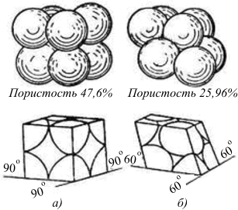
Рис. 2. Различная укладка сферических зёрен одного размера, составляющих пористый материал: а – менее плотная кубическая укладка; б – более компактная ромбическая укладка

- сортировки зёрен, чем лучше отсортирован материал, тем выше пористость;
- однородности и окатанности зёрен – порода, содержащая более однородные и окатанные зерна, имеет более высокую пористость;
- степени и типа цементации (рис. 3, 4);
- степени трещиноватости горных пород;
- характера и размера пустот.
Характер цементации (рис. 3, 4) может существенно изменять пористость породы. Типы цементации порового пространства будут в большей степени предопределять размеры поровых каналов. А радиус зерен в меньшей степени оказывает влияние на величину пористости и, как правило, не определяет величины пористости.
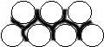
в. Плёночный тип цемента,
m = 12-16 %
г. Соприкасающийся тип цементации, m = 16-26 %
а. Базальный тип цемента (изверженный), m = 3-7 %
б. Поровый тип цемента,
m = 7-12 %

Рис. 3. Разновидности цемента горных пород
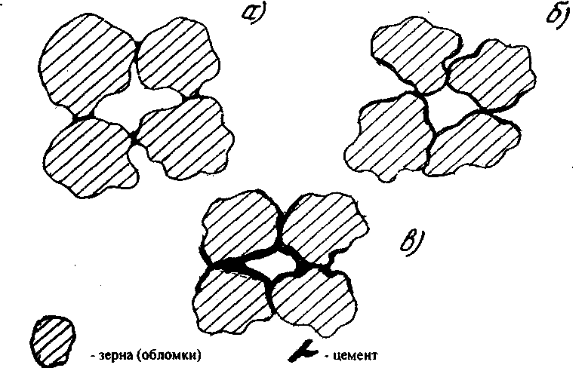

Рис. 4 Различные типы цемента в гранулярном коллекторе
а. – соприкасающийся тип цементации; б. – плёночный тип цементации; в. – базальный тип цементации

Компактность расположения частиц породы, а, следовательно, общая и открытая пористость зависят от факторов:
- давления (Р_{г}), которое испытывают на себе породы;
- от плотности пород, количества цемента и типа цементации;
- глубины залегания и, как правило, пористость пород падает с увеличением глубины залегания, в связи с их уплотнением (Р_{упл.}) под действием веса вышележащих пород (рис. 5.), с увеличением глубины уплотняющее давление растёт, а вместе с этим уменьшается пористость породы (Р_{упл.}↑ → m↓).
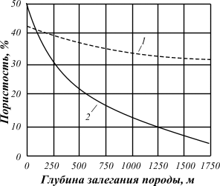
Рис. 5. Влияние естественного уплотнения пород на их пористость: 1. – песчаники; 2. – глины

Пористость пород продуктивных пластов определяют в лабораторных условиях по керновому материалу.
Емкостные свойства породы определяются ее пустотностью, которая слагается из объема пор, трещин и каверн.
Vпуст.=Vпор.+Vтрещ.+Vкаверн
По времени образования выделяются первичные пустоты и вторичные. Первичные пустоты формируются в процессе седиментогенеза и диагенеза, то есть одновременно с образованием самой осадочной породы, а вторичные образуются в уже сформировавшихся породах.
Первичная пустотность присуща всем без исключения осадочным породам, в которых встречаются скопления нефти и газа - это прежде всего межзерновые поры, пространства между крупными остатками раковин и т.п.
К вторичным пустотам относятся поры каверны и трещины, образовавшиеся в процессе доломитизации известняков и выщелачивания породы циркулирующими водами, а также трещины возникшие в результате тектонических движений. Отмечается заметное изменение пористости в зонах водонефтяных контактов.
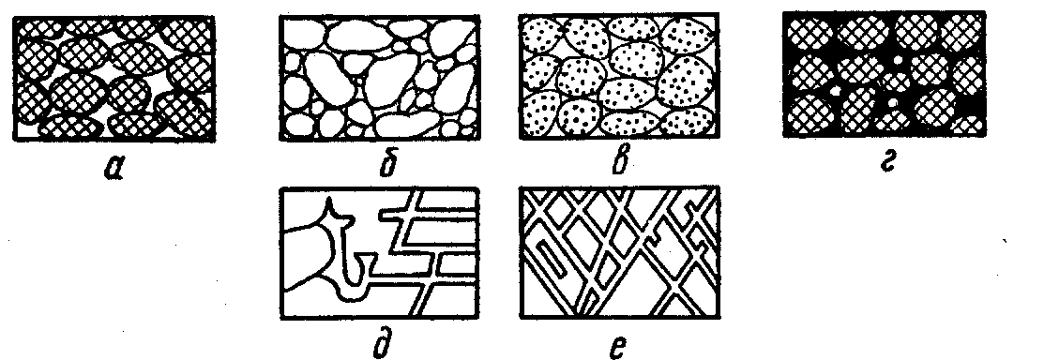
Рис 6. Различные типы пустот в породе
а – хорошо отсортированная порода с высокой пористостью; б – плохо отсортированная порода с низкой пористостью; в – хорошо отсортированная пористая порода; г – хорошо отсортированная порода, пористость которой уменьшена в результате отложения минерального вещества в пустотах между зернами; д – порода, ставшая пористой благодаря растворению; е – порода, ставшая коллектором благодаря трещиноватости.
На рисунке 6 показаны некоторые типы пустот встречающиеся в породах.

3. Несовершенные скважины
Несовершенная скважина - буровая скважина, не полностью вскрывшая водонасыщенную толщу пород, длина водоприемной части которой меньше мощности водоносного пласта.
Предположим, что вода и нефть совместно притекают к скважине радиусом г_{с}, вскрывшей горизонтальный пласт мощностью h на глубину b. На расстоянии R₀ от оси скважины распределение давления считается гидростатическим.
Пусть при отсутствии движения мощности, занятые водой и нефтью, соответственно равны h₁ и h₂. Движение считается установившимся и следующим закону Дарси, а жидкости несжимаемыми. На расстоянии r от скважины проведем цилиндрическую поверхность, соосную со скважиной. Пусть в первой области (водяной) высота этой поверхности у= у (r) (рис. 1).
Расходы воды и нефти через эту поверхность соответственно равны при оси z, направленной вверх, и горизонтальных кровле и подошве

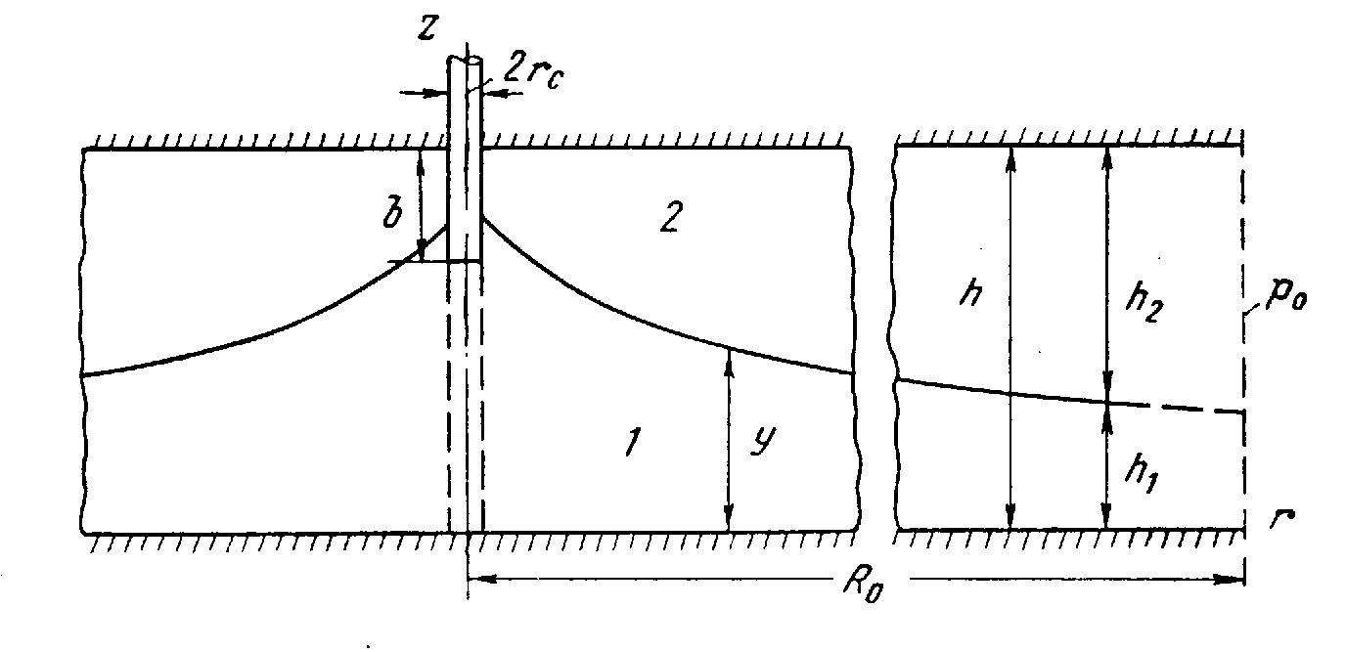
Рис. 1.Совместный приток воды и нефти к несовершенной скважине

$Q_{1}=\int_{0}^{y(r)}{2πr\frac{k_{1}}{μ_{1}}\frac{∂p_{1}(r,z)}{∂r}\text{dz}},$ $Q_{1}=\int_{y(r}^{h}{2πr\frac{k_{2}}{μ_{2}}\frac{∂p_{2}(r,z)}{∂r}\text{dz}},$

где p₁(r,z), k₁, μ₁, p₂(r,z), k₂, μ₂ - давления, проницаемости и вязкости, соответственно, в водяной и нефтяной частях.
Пользуясь формулой дифференцирования определенного интеграла по параметру, получим другие выражения для Q_{l} и Q₂:
$Q_{1}=2{πc}_{1}\left[\frac{{\text{dP}}_{1}(r)}{d\text{ln}r}−p_{1}(r,y)\frac{\text{dy}}{d\text{ln}r}\right],$$Q_{1}=2{πc}_{2}\left[\frac{{\text{dP}}_{2}(r)}{d\text{ln}r}−p_{2}(r,y)\frac{\text{dy}}{d\text{ln}r}\right]\text{.}$ (2.49)
где
$$P_{1}=\int_{0}^{\text{yr})}{p_{1}(r,z)\text{dz};} P_{2}=\int_{0}^{\text{yr})}{p_{2}(r,z)\text{dz};}$$
$$c_{1}=\frac{k_{1}}{μ_{1}}; c_{2}=\frac{k_{2}}{μ_{2}}\text{.}$$

Интегралы Р₁ (r) и Р₂ (r) — силы, действующие вдоль вертикали, рассчитанные на единицу длины периметра 2πr.
Интегрируя в пределах г = г_{с} и r = R₀, получаем
$\frac{Q_{1}}{2{πc}_{1}}\text{ln}\frac{R_{0}}{r_{c}}=P_{1}(R_{0})−P_{1}(r_{c})−\int_{y(r_{c})}^{y(R_{0})}{p_{1}(r,y)\text{dy}},$ $\frac{Q_{2}}{2{πc}_{2}}\text{ln}\frac{R_{0}}{r_{c}}=P_{2}(R_{0})−P_{2}(r_{c})−\int_{y(r_{c})}^{y(R_{0})}{p_{2}(r,y)\text{dy}},$
Откуда
$$\frac{1}{2π}\left(\frac{Q_{1}}{c_{1}}+\frac{Q_{2}}{c_{2}}\right)\text{ln}\frac{R_{0}}{r_{c}}=P(R_{0})−P(r_{c})−\int_{y(r_{c})}^{y(R_{0})}{\left[p_{1}(r,y)−p_{2}(r,y)\right]\text{dy}},$$

где $P(R_{0})=P_{1}(R_{0})+P_{2}(R_{0}); P(r_{c})=P_{1}(r_{c})+P_{2}(r_{c})$ результирующие силы в сечениях r=R₀ и r=r_{c}.
Давления на границе раздела р₁(r,у) и р₂ (г, у) отличаются только на величину капиллярного скачка δ:
$δ=p_{1}(r,y)−p_{2}(r,y)\text{.}$
Тогда согласно рис. 1
$\begin{aligned}\frac{1}{2π}\left(\frac{Q_{1}}{c_{1}}+\frac{Q_{2}}{c_{2}}\right)\text{ln}\frac{R_{0}}{r_{c}}=P(R_{0})−P(r_{c})−δ\left[y(R_{0})−y(r_{c})\right]= \\ P(R_{0})−P(r_{c})+δ\left[y(r_{c})−h_{1}\right]\text{.}\end{aligned}$
Пренебрегая эффектом капиллярности получаем
$\frac{1}{2π}\left(\frac{Q_{1}}{c_{1}}+\frac{Q_{2}}{c_{2}}\right)\text{ln}\frac{R_{0}}{r_{c}}=P(R_{0})−P(r_{c})\text{.}$
Возьмем на границе раздела произвольную линию тока, начинающуюся на поверхности r = R₀ (область питания) и заканчивающуюся в скважине.
Скорости фильтрации первой и второй жидкостей вдоль этой линии тока обозначим u₁ и u₂. Тогда согласно закону Дарси будем иметь
$u_{1}=−c_{1}\left(\frac{{\text{dp}}_{1}}{\text{ds}}+γ_{1}\frac{\text{dy}}{\text{ds}}\right), u_{2}=−c_{2}\left(\frac{{\text{dp}}_{2}}{\text{ds}}+γ_{2}\frac{\text{dy}}{\text{ds}}\right),$
где γ₁ , γ₂ — объемный вес соответственно первой и второй жидкостей; ds — элемент линии тока.
Интегрируя вдоль линии тока в пределах от области питания s = s₀ до скважины s = s_{c}, получаем
$\int_{s_{0}}^{s_{c}}{\frac{u_{1}}{c_{1}}\text{ds}=\left(p_{0}+γ_{1}y_{0}\right)−\left(p_{c}+γ_{1}y_{c}\right),}$
$\int_{s_{0}}^{s_{c}}{\frac{u_{2}}{c_{2}}\text{ds}=\left(p_{0}+γ_{2}y_{0}\right)−\left(p_{c}+γ_{2}y_{c}\right),}$
где р₀, p_{c}, y₀, y_{c} — давления и ординаты на границе раздела в сечениях s = s₀, s = s_{c} (рис. 2.14). Правую часть формулы можно представить так:
$$\begin{aligned}\left(p_{0}+γ_{1}y_{0}\right)−\left(p_{c}+γ_{1}y_{c}\right)=p_{0}−p_{c}−γ_{1}\left(y_{c}−y_{0}\right)+γ_{2}\left(y_{c}−y_{0}\right)− \\ −γ_{2}\left(y_{c}−y_{0}\right)=(p_{0}+γ_{2}y_{0})−(p_{с}+γ_{2}y_{с})−(γ_{1}−γ_{2})(y_{c}−y_{0})= \\ Δр−Δγ(y_{c}−y_{0}),\end{aligned}$$
где Δр — депрессия; Δγ — разность объемных весов:
$$Δр=(p_{0}+γ_{2}y_{0})−(p_{с}+γ_{2}y_{с}), Δγ=γ_{1}−γ_{2}\text{.}$$

Таким образом, интегралы запишутся в виде
$\int_{s_{0}}^{s_{c}}{\frac{u_{1}}{c_{1}}\text{ds}=Δр−Δγ(y_{c}−y_{0}), }\int_{s_{0}}^{s_{c}}{\frac{u_{2}}{c_{2}}\text{ds}=Δр\text{.} }$
При совместном притоке воды и нефти после прорыва водяного конуса депрессия Δр обычно намного превосходит член $Δγ(y_{c}−y_{0})$, который можно назвать архимедовой составляющей. Очевидно (рис. 1), $Δγ(y_{c}−y_{0})<{Δγh}_{2}\text{.}$. Обычно депрессия Δр измеряется атмосферами или десятками атмосфер, а член ${Δγh}_{2}$ при h₂ порядка 10 м будет иметь значение порядка 0,3 am.
Таким образом, в большинстве случаев, особенно при форсированном отборе, величиной $Δγ(y_{c}−y_{0})$можно пренебречь по сравнению с Δр. Тогда получим
$\int_{s_{0}}^{s_{c}}{\frac{u_{1}}{c_{1}}\text{ds}=}\int_{s_{0}}^{s_{c}}{\frac{u_{2}}{c_{2}}\text{ds}\text{.} }$
Формула сохраняет силу, если под s₀ и s_{c} подразумевать любые две точки вдоль рассматриваемой линии тока.
Отсюда следует равенство подынтегральных функций
$\frac{u_{1}}{c_{1}}=\frac{u_{2}}{c_{2}}\text{.}$
Из этой формулы следует важный вывод: так как поверхность раздела является поверхностью тока, то при фиксированных значениях p₀ и р_{с} сетка течения, т. е. распределение эквипотенциален и линий тока, для двухжидкостной системы такая же точно, как и для одножидкостной. Таким образом, когда архимедова составляющая $Δγ(y_{c}−y_{0})$ мала по сравнению с депрессией, распределение потенциала при фиксированных значениях p₀ и р_{с} для совместного притока двух жидкостей с различными физическими константами точно такое же, как при движении однородной жидкости. Это обстоятельство позволяет найти результирующую силу Р (г_{с}) по известным p₀ и р_{с}, степени и характеру несовершенства скважины. Для этого найдем дебит Q однородной жидкости с вязкостью μ в однородном пласте проницаемости k мощностью h = h₁ + h₂ (рис. 1). Согласно обобщенной формуле Дюпюи для притока к несовершенной скважине получим
$Q=\frac{2πk}{μ}\frac{P(R_{0})−P(r_{c})}{\text{ln}\frac{R_{0}}{r_{c}}}=\frac{2πk}{μ}\frac{p_{0}−p_{c}}{\text{ln}\frac{R_{0}}{r_{c}}+C}$,
где С — фильтрационное сопротивление, обусловленное несовершенством скважины по величине и характеру вскрытия. При R₀>h, что обычно и имеет место, величина С не зависит от радиуса R₀ и определяется исключительно конструкцией скважины.
Таким образом, полагая Р (R₀) = р₀ h, имеем
$P(r_{c})=P(R_{0})−h(p_{0}−p_{c})\frac{\text{ln}\frac{R_{0}}{r_{c}}}{\text{ln}\frac{R_{0}}{r_{c}}+C}=h\frac{p_{c}\text{ln}\frac{R_{0}}{r_{c}}+p_{0}C}{\text{ln}\frac{R_{0}}{r_{c}}+C}\text{.}$
В сечении r = R₀ — области питания — давления и скорости можно считать равномерно распределенными. Отсюда следует пропорция:
$\frac{Q_{1}}{Q_{2}}=\frac{c_{1}h_{1}}{c_{2}h_{2}}=β\text{.}$
Уравнения позволяют найти Q₁, Q₂, если p_{Q} и р_{с} известны. $Q_{1}=2{πс}_{1}h_{1}\frac{p_{0}−p_{c}}{\text{ln}\frac{R_{0}}{r_{c}}+C}=\frac{2{πk}_{1}h_{1}}{μ_{1}}\frac{p_{0}−p_{c}}{\text{ln}\frac{R_{0}}{r_{c}^{}}}$,
$Q_{2}=2{πс}_{2}h_{2}\frac{p_{0}−p_{c}}{\text{ln}\frac{R_{0}}{r_{c}}+C}=\frac{2{πk}_{2}h_{2}}{μ_{2}}\frac{p_{0}−p_{c}}{\text{ln}\frac{R_{0}}{r_{c}^{}}}$,
где $r_{c}^{}=r_{c}e^{−C}$ - приведённый радиус.
Таким образом, для расчета дебитов при совместном притоке двух жидкостей дебит каждой жидкости следует рассчитывать, как для совершенной скважины радиусом г_{с} в пласте мощностью h₁ и h₂, причем приведенный радиус r'₀ должен быть предварительно определен из условий движения однородной жидкости в пласте мощностью h = h₁ + h₂.
Предыдущее решение легко обобщается на случай совместного течения двух жидкостей в однородно-анизотропном пласте проницаемостью k_{r} по горизонтали (вдоль напластования) и проницаемостью k_{z} по вертикали (перпендикулярно напластованию).
В этом случае при расчете дебитов по формулам вместо k₁ и k₂ должны быть подставлены горизонтальные составляющие проницаемости (k_{r})₁ и (k_{r})₂.
Различие в проницаемостях k_{r} и k_{z} скажется только на величине приведенного радиуса г_{с}, который в условиях однородно-анизотропного пласта будет иметь другое значение, нежели для однородно-изотропного.

4. Многофазные системы
Значительно сложнее закономерности фазовых переходов двух- и многокомпонентных систем, нежели однофазных. С появлением в системе двух и более компонентов в закономерностях фазовых изменений возникают особенности, отличающие их от поведения однокомпонентного газа.
В смеси углеводородов каждый компонент имеет собственные значения упругости насыщенных паров, поэтому процессы конденсации и испарения не будут проходить при конкретных значениях давления и температуры, а в определённом диапазоне значений давления и температуры. Границы диапазона будут тем больше, чем больше разница между критическими значениями давления и температуры индивидуальных компонентов, входящих в систему.
Изотермическое сжатие системы будет приводить к конденсации сначала более тяжелого компонента, затем более легкого. В результате изотермы в двухфазной области имеют наклон (рис. 1, а). С появлением в системе второго компонента большие различия появляются и в диаграммах "давление – температура" (рис. 1, б).
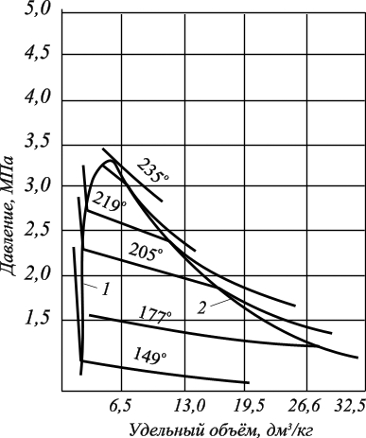
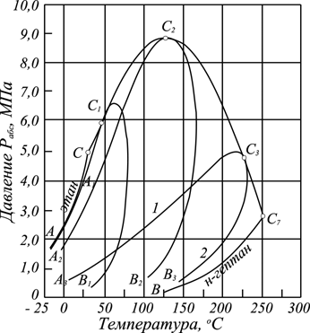
Рис. 1. Диаграммы фазового состояния бинарных систем: а. - зависимость "давление – удельный объём" для смеси н-С₅Н₁₂ – н-С₇Н₁₆; б. – диаграмма "давление-температура" для смеси C₂Н₆ – н-С₇Н₁₆

Крайние левая и правая кривые соответствуют давлениям насыщенных паров для легкого (слева) и более тяжелого компонента (справа). Между ними расположены фазовые диаграммы смесей.
Для многокомпонентных систем, в силу их неидеальности, возможны существование двух фаз при температурах или давлениях выше критических величин. Явления существования двух фаз при изотермическом или изобарическом расширении (сжатии) смеси в области выше критических температур и давлений называются ретроградными явлениями или процессами обратного испарения и конденсации. Изотермические ретроградные явления происходят только при температурах выше критической и ниже максимальной двухфазной температуры. Изобарические процессы испарения и конденсации наблюдаются между критическим и максимальным двухфазным давлением. Такие явления характерны, в основном, для газоконденсатных месторождений, имеющих высокие пластовые температуры и давления.
Степень насыщения газоконденсатной залежи высококипящими углеводородами (конденсатом) определяется величиной газоконденсатного фактора. По аналогии с газовым фактором (Г^{о}) для нефтяных месторождений понятие газоконденсатный фактор (К^{о}) применяется для конденсатных залежей. Газоконденсатный фактор - представляет собой отношение количества (дебита) газа в м³ к количеству стабильного конденсата в м³. Величина, обратная газоконденсатному фактору, называется выход конденсата.
Нефть и конденсат полученные, непосредственно, на промысле при данных температурах и давлениях, называются сырыми. Нефть и конденсат, прошедшие процессы дегазации (сепарации), стабилизации при стандартных условиях называются стабильными.

5. Водонефтяная смесь
Газожидкостная смесь УВ состоит преимущественно из соединений парафинового, нафтенового и ароматического рядов. В состав нефти входят также высокомолекулярные органические соединения, содержащие кислород, серу, азот. К числу этих соединений относятся нафтеновые кислоты, смолы, асфальтены, парафин и др. Хотя их содержание в нефтях невелико, они существенно влияют на свойства поверхности раздела в пласте (в частности, поверхности пустотного пространства), на распределение жидкостей и газов в пустотном пространстве и, следовательно, на закономерности движения УВ при разработке залежей.
В зависимости от содержания легких, тяжелых и твердых УВ. а также различных примесей нефти делятся на классы и подклассы. При этом учитывается содержание серы, смол и парафина.
Нефти содержат от долей процента до 5-6 % серы. Она присутствует в них в виде свободной серы, сероводорода, а также в составе сернистых соединений и смолистых веществ - меркаптанов, сульфидов, дисульфидов и др. Меркаптаны и сероводород - наиболее активные сернистые соединения, вызывающие коррозию промыслового оборудования.
По содержанию серы нефти делятся на:
- малосернистые (содержание серы не более 0,5 %);
- сернистые (0,5-2,0 %);
- высокосернистые (более 2,0 %).
Асфальтосмолистые вещества нефти - высокомолекулярные соединения, включающие кислород, серу и азот и состоящие из большого числа нейтральных соединений неизвестного строения и непостоянного состава, среди которых преобладают нейтральные смолы и асфальтены. Содержание асфальтосмолистых веществ в нефтях колеблется в пределах 1-40%. Наибольшее количество смол отмечается в тяжелых темных нефтях, богатых ароматическими УВ.
По содержанию смол нефти подразделяются на:
- малосмолистые (содержание смол ниже 18 %);
- смолистые (18-35 %);
- высокосмолистые (свыше 35 %).
Нефтяной парафин - это смесь твердых УВ двух групп, резко отличающихся друг от друга по свойствам, - парафинов C₁₇H₃₆ -С₃₅Н₇₂ и церезинов С₃₆Н₇₄-C₅₅H₁₁₂. Температура плавления первых 27-71°С, вторых - 65-88°С.
По содержанию парафинов нефти подразделяются на:
- малопарафинистые при содержании парафина менее 1,5 % по массе;
- парафинистые - 1,5-6,0 % по массе
- высокопарафинистые - более 6 %.
В отдельных случаях содержание парафина достигает 25 %. При температуре его кристаллизации близкой к пластовой, реальна возможность выпадения парафина в пласте в твердой фазе при разработке залежи.
Вода - неизменный спутник нефти и газа. В месторождении она залегает в тех же пластах, что и нефтяная или газовая залежь, а также в собственно водоносных пластах (горизонтах). В процессе разработки вода может внедряться в нефтяную или газовую залежь, продвигаясь по нефтегазоносному пласту, или поступать в скважины из других водоносных горизонтов. В соответствии с принятой технологией разработки вода может закачиваться в залежь и перемещаться по пластам. Чтобы разобраться, какая вода появилась в пласте и скважинах, промысловый геолог должен хорошо знать, в каких видах она может залегать в недрах нефтяных и газовых месторождений, и ее свойства.
Вода, находясь в контакте с нефтью, частично в ней растворяется. Коэффициент растворимости нефти в воде зависит от наличия в воде полярных составляющих. Чем легче нефть, тем хуже она растворяется в воде и тем меньше в ней растворено воды.
Нефти парафинового основания содержат мало воды. С ростом в нефти содержания ароматических углеводородов и гетероатомных соединений, растворимость воды в нефти растёт, и возрастает растворимость нефти в воде. Особенно этот эффект усиливается с возрастанием в нефти смол, асфальтенов, нафтеновых кислот и других высоко-полярных соединений.
В зоне водонефтяного контакта за счёт взаимодействия воды и нефти происходят изменения. Чёткой границы вода-нефть не существует, так называемое, "зеркало" не образуется. На границе водонефтяного контакта (ВНК) происходит диспергирование одной фазы в другую. За счёт диспергирования воды в нефть и нефти в воду, т. е. диспергирования их друг в друга образуется так называемая "переходная зона", высота которой зависит от величины полярности нефти, содержания в ней смол, асфальтенов, нафтеновых кислот, гетероатомных и других высоко-полярных соединений.

6. Уравнение пьезопроводности
При разработке нефтегазовых месторождений часто возникают неустановившиеся процессы, связанные с пуском или остановкой скважин, с изменением темпов отбора флюидов из скважин. Характер этих процессов проявляется в перераспределении пластового давления, в изменениях во времени скоростей фильтрации, дебитов скважин и т.д. Особенности данных процессов зависят от упругих свойств пластов и жидкостей, т.е. основная форма пластовой энергии - энергия упругой деформации жидкостей и материала пласта.
Упругий режим характеризуется двумя особенностями:
- неустановившимися процессами перераспределения давления в пласте;
- изменением упругого запаса жидкости в пласте.
При упругом режиме движение возникает в призабойной зоне в начале эксплуатации скважины за счет использования потенциальной энергии упругой деформации пласта и жидкости и только через некоторое время оно распространяется на более отдалённые области.
При снижении пластового давления объём сжатой жидкости увеличивается, а объём порового пространства сокращается за счет расширения материала пласта. Всё это способствует вытеснению жидкости из пласта в скважину.
В ряде случаев приток жидкости поддерживается за счет напора воды, поступающей извне. Такой режим называется упруговодонапорным.
Если залежи нефти ограничены либо зонами выклинивания, либо экранами, то режим называется замкнуто-упругим. В начальной стадии разработки такой залежи до тех пор, пока пластовое давление не снизилось ниже давления насыщения, имеет место замкнуто-упругий режим фильтрации.
Если вытеснение жидкости из пласта происходит не под действием преобладающего влияния упругости пласта и жидкости, то упруговодонапорный режим переходит в жестко-водонапорный режим. При этом режиме влияние упругости пласта и жидкости на фильтрационный поток хотя и не прекращается, но заметно не проявляется.
Неустановившиеся процессы протекают тем быстрее, чем больше коэффициент проницаемости пласта k, и тем медленнее, чем больше вязкость жидкости μ и коэффициенты объёмной упругости жидкости и пласта.
Важнейшими параметрами теории упругого режима являются коэффициенты объёмной упругости жидкости и пласта.
Коэффициент объёмной упругости жидкости β_{ж} характеризует податливость жидкости изменению её объёма и показывает, на какую часть первоначального объёма изменяется объём жидкости при изменении давления на единицу
$β_{с}=−\frac{1}{τ_{ж}}\frac{{dτ}_{ж}}{\text{dp}}=\frac{1}{ρ}\frac{dρ}{\text{dp}}$,
где τ_{ж} - объём жидкости; знак минус указывает на то, что объём τ_{ж} увеличивается с уменьшением давления; β_{ж} нефти находится в пределах (7-30)10⁻¹⁰м²/н; β_{ж} воды находится в пределах (2,7-5)10⁻¹⁰м²/н.
Коэффициент объёмной упругости пласта определяется по формуле
$β_{c}=\frac{1}{τ_{п}}\frac{{dτ}_{\text{пop}}}{\text{dp}}=\frac{\text{dm}}{\text{dp}}$,
где τ_{п} - объём пласта; m - пористость; β_{С} слабо и сильно сцементированных горных пород находится в пределах (0,3-2)10⁻¹⁰м²/н.
Большое значение в практике добычи нефти и подсчета её запасов имеет величина упругого запаса выделенной области пласта, соответствующая заданному падению давления. По Щелкачеву упругий запас - это количество жидкости, высвобождающейся в процессе отбора из некоторой области пласта при снижении пластового давления до заданной величины, если высвобождение происходит за счет объёмного расширения жидкости и уменьшения порового пространства пласта.
Обозначая упругий запас через Δτ_{з} , получаем по определению
Δτ_{з} = β_{ж}τ_{0ж}Δр + β_{с}τ₀Δр,
где τ_{0ж} - объём жидкости, насыщающей элемент объёма пласта τ₀ при начальном давлении р₀; Δр - изменение давления.
Так как τ_{0ж} = m₀τ₀, то
Δτ_{з}=β*τ₀Δр.
Здесь β* = m₀β_{ж} +β_{с} - коэффициент упругоёмкости пласта, показывающий долю объема жидкости от выделенного элемента объема пласта, высвобождающейся из элемента пласта при снижении давления на единицу.
Вскрытие пласта и изменение режима работы скважины вызывает возмущение в пласте. От источника возмущения оно передаётся во все стороны пласта с какой-то скоростью. Скорость распространения изменения пластового давления характеризуется коэффициентом пьезопроводности пласта
$æ=\frac{k}{{\text{μβ}}^{}}\left[{\text{ L}}^{2}T^{−1}\right]$.
Здесь L, T –размерности длины и времени.
В коллекторах – 1000см²/с ≤ æ≤ 50000см²/c или 0.1м²/с ≤ æ ≤5м²/c.
Степень нестационарности процессов определяется безразмерными параметрами Фурье:
- для призабойной зоны − $\text{fo}=\frac{æt}{r_{c}^{2}}$;
- для всего пласта $\text{Fo}=\frac{æt}{r_{к}^{2}}$,
- где t - время.
Дифференциальное уравнение неустановившейся фильтрации упругой жидкости (уравнение пьезопроводности)
Считаем, что течение происходит по закону Дарси. Уравнение состояния упругой жидкости в линеаризованной постановке, которое получим разложением экспоненты в ряд Тейлора, имеет вид
$ρ=ρ_{0}\left[1+β_{ж}\left(р−р_{0}\right)\right]$,
а также изменение пористости в зависимости от давления, , запишется в виде
$m=m_{0}+β_{c}\left(р−р_{0}\right)$.
Из этих уравнений при пренебрежении членом, содержащим произведение β_{ж}β_{с},имеем следующее дифференциальное уравнение
$\frac{∂mρ}{∂t}=ρ_{0}β^{}\frac{∂p}{∂t}$.
В то же время из общего уравнения фильтрации $\frac{∂ρm}{∂t}=Δϕ$.
Подставляя в выражение для потенциала $ϕ=\int{\frac{k}{μ}ρ\text{dp}}+C$ соотношение для плотности (4.8) и считая μ=const, k=const, после интегрирования данного выражения при пренебрежении членом, содержащим (р-р₀)², получим с учетом (2.8)
$\frac{∂p}{∂t}=æΔр$.
Уравнение данного типа известно под названием уравнения теплопроводности, а в теории фильтрации называется уравнением пьезопроводности. По аналогии с уравнением теплопроводности коэффициент æ характеризует быстроту распределения давления в пласте и носит название коэффициент пьезопроводности. Само уравнение позволяет определить поле давления при нестационарных процессах в пласте с упругим режимом.

7. КВД – кривая восстановления давления
Различают две группы гидродинамических методов: при установившихся и неустановившихся режимах. Первые связаны с теорией одномерного потенциального течения, а вторые - с теорией упругого режима. После пуска или остановки скважины происходит перераспределение давления, которое можно снять и получить кривую восстановления (КВД) или стабилизации (КСД) давления. На форму данных кривых влияют коллекторские свойства, что дает возможность определения таких параметров как проницаемость и пьезопроводность.
Наиболее распространен метод определения коллекторских свойств по данным о восстановлении забойного давления (КВД) в остановленных скважинах в полулогарифмических координатах (Δр, lnt) на основе зависимости, записанной относительно забоя скважины в виде
$\begin{aligned}{Δр}_{с}=р_{к}−р_{с}=A+i\text{ln}t, \\ \text{где }\text{А=i}\text{ln}\frac{2,\text{246}æ}{r_{с}^{2}}; \text{ i=}\frac{{μQ}_{0}}{4π\text{hk}}\text{.}\end{aligned}$
Уравнение можно рассматривать как уравнение изменения забойного давления после остановки скважины, работающей до этого с постоянным дебитом Q.

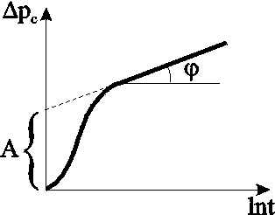

Рис. 1. Кривая КВД
Уравнение представляет собой прямую (рис. 1) в координатах Δр_{с}-lnt, а коэффициент i определяется как тангенс угла её наклона ϕ к оси времени и коэффициент А - как отрезок оси давления, отсекаемый продолжением прямой.
По известным коэффициентам можно определить коллекторские свойства пласта:
- по коэффициенту i определяют гидропроводность пласта
$\frac{\text{kh}}{μ}=\frac{Q}{4π\text{tg}ϕ}$.
- Если известна вязкость жидкости в пластовых условиях μ и толщина пласта h, то из последней формулы находится коэффициент проницаемости пласта:
$k=\frac{μQ}{4π\text{htg}ϕ}$.

- По известному угловому коэффициенту i = tgϕ и радиусу r_{c} скважины из коэффициента А можно определить коэффициент пьезопроводности пласта æ.
Область применения указанных приемов интерпретации результатов исследования нефтяных скважин ограничивается условиями, при которых справедлива формула: скважина рассматривается как сток постоянной интенсивности в бесконечном, однородном пласте , и возможна мгновенная остановка притока флюида в скважину.
В случае ограниченного пласта, когда изменение давления, вызванное закрытием скважины, доходит до его границы, КВД начинает искажаться, а через достаточно большое время выходит на горизонтальную асимптоту, соответствующую стационарному распределению давления. Поэтому длина прямолинейного участка на кривой КВД ограничена.
Кроме того, в реальных условиях скважину нельзя остановить мгновенно. После её закрытия на устье приток флюида из пласта продолжается ещё некоторое время из-за упругости жидкостей и газов, заполняющих скважину. Время выхода на асимптоту должно, очевидно, превышать время дополнительного притока. Поэтому возможны условия, при которых прямолинейный участок на КВД появляется через значительный промежуток времени, либо даже вообще отсутствует.
На форму КВД сказывается также несовершенство скважины и возможное нарушение закона Дарси у стенок скважины. В этом случае необходимо решение более сложного уравнения пьезопроводности с нелинейными членами и использование приближенных методов расчета коллекторских свойств.

8. Фильтрация в неоднородных средах
В продуктивных пластах в различных точках проницаемость неодинакова. При мелкомасштабном хаотичном изменении фильтрационных характеристик по пласту пласт считается в среднем однородно-проницаемым.
Пласт называется макронеоднородным, если его фильтрационные характеристики (проницаемость, пористость) значительно, скачкообразно отличаются в разных областях.

Различают следующие виды макронеоднородности:
а) Слоистая неоднородность (многослойный пласт), т.е. неоднородность по толщине пласта. Предполагается, что пропластки разделены непроницаемыми границами - гидравлически изолированы либо учитываются перетоки между слоями различной проницаемости - гидравлически сообщающиеся; поток в каждом пропластке - прямолинейно-параллельный или плоскорадиальный; в пределах каждого пропластка фильтрационные параметры постоянны, а на границе соседних они претерпевают скачок.
Если течение потенциально, то полный дебит пласта определяется как сумма дебитов всех пропластков. При практических расчетах указанный многослойный пласт можно заменить квазиоднородным с эффективной проницаемостью
$k_{\text{cp}}=\sum_{i}{\frac{k_{i}h_{i}}{h}}$ где k_{i} , h_{i} - проницаемость и эффективная толщина i-го пропластка, h- эффективная толщина всего пласта.
б) Зональная неоднородность - пласт по площади состоит из нескольких зон различных фильтрационных параметров, на границах которых данные параметры меняются скачкообразно.
Согласно уравнению неразрывности, массовый дебит постоянен и равен:
- при прямолинейно-параллельном потоке
$G=\text{Вh}\frac{ϕ_{к}−ϕ_{с}}{\sum_{i}{l_{i}k_{i}}}$;
- при плоскорадиальном потоке
$G=2πh\frac{ϕ_{к}−ϕ_{с}}{\sum_{i}{\frac{1}{k_{i}}\text{ln}\frac{r_{i}}{r_{i−1}}}}$,
где В - ширина пласта; l_{i} , r_{i} - протяженность i- й зоны или её внешний радиус (r₀=r_{c}); $ϕ=\int{η^{−1}ρ\text{dp}}$, i=1,...,n; n - число зон.
При замене зонально-неоднородного пласта - квазиоднородным следует использовать средние эффективные проницаемости:
- при прямолинейно-параллельном потоке
$k_{\text{cp}}=\frac{L}{\sum_{i}{l_{i}k_{i}}}$;
- при плоскорадиальном потоке
$k_{\text{cp}}=\frac{\text{ln}R_{к}r_{c}}{\sum_{i}{\frac{1}{k_{i}}\text{ln}\frac{r_{i}}{r_{i−1}}}}$,
где L, R_{к} - расстояние от галереи до контура и радиус контура.
В практике важное значение имеет случай притока к скважине при наличии вокруг забоя кольцевой зоны с проницаемостью, отличной от проницаемости пласта (торпедирование или кислотная обработка, установка гравийного фильтра, глинизация или парафинизация призабойной зоны и т.д.). При данной задаче надо установить влияние различия проницаемостей кольцевой призабойной зоны и остальной части пласта на продуктивность скважины. С этой целью сравним дебит скважины в неоднородном пласте с двумя областями (n = 2 в формуле) проницаемости с дебитом скважины в однородном пласте (n = 1).
Расчеты показывают:
- Недопустимость постановки прогноза на будущий дебит, исходя только из данных о проницаемости призабойной зоны пласта, а следует использовать квазиоднородное приближение.
- Ухудшение проницаемости призабойной зоны сильнее влияет на дебит, чем увеличение проницаемости в этой зоне. Если произойдёт заметное ухудшение проницаемости даже в небольшой области пласта, примыкающей к скважине, то дебит скважины резко снизится.
- В случае фильтрации по закону Дарси увеличивать проницаемость призабойной зоны более, чем в 20 раз не имеет смысла, т.к. дальнейшее увеличение проницаемости практически не ведёт к росту дебита (при условии сохранения типа коллектора, н.п. в случае проведения кислотной обработки известняков образуются глубокие каналы растворения).
- Нарушение в пластовых условиях закона Дарси усиливает положительное влияние увеличенной проницаемости призабойной зоны на производительность скважины.

9. Характеристики пористой среды
Важнейшая характеристика - полная пористость " m_{о} ", равная отношению объема пор V_{п} к общему объему элемента V
$m_{0}=\frac{V_{п}}{V}$.
В связи с тем, что переток жидкости осуществляется через поверхность, представляется необходимым введение параметра, связанного с площадью. Такой геометрический параметр называется просветностью " m_{s} " и определяется как отношение площади просветов F_{п} ко всей площади сечения образца F
$m_{s}=\frac{F_{п}}{F}$.
Пользоваться такими поверхностными параметрами практически не представляется возможным, так как в реальных породах они меняются от сечения к сечению и определить их можно только с помощью микроскопического анализа. Следовательно, желательно данные параметры заменить на объемные, которые можно определить достаточно надежно. Выше отмечалось, что породы можно разделить на изотропные и анизотропные. Для анизотропных коллекторов с упорядоченной структурой данные параметры нельзя заменять на объемные. Для хаотичных, изотропных сред указанная замена возможна и просветность полагают равной пористости.
В пористой среде есть тупиковые и замкнутые поры, в которых движения жидкости не происходит. В связи с этим, вполне обосновано введение понятия открытой пористости, которая описывается соотношением, но под V_{п} понимается объём открытых пор V_{пo}.
В реальных условиях твердые зерна породы обволакиваются тонкой плёнкой, остающейся неподвижной даже при значительных градиентах давления. В этом случае подвижный флюид занимает объём, меньший V_{пo} и, поэтому, наряду с открытой пористостью часто пользуются понятием динамической пористости
$m=\frac{V_{\text{пo}}}{V}$,
где V_{по} - объем, занятый подвижной жидкостью.
В дальнейшем, под пористостью мы будем понимать динамическую пористость, кроме специально оговорённых случаев.
Пористость твердых материалов (песок, бокситы и т.д.) меняется незначительно при изменении даже больших давлений, но пористость, например, глины очень восприимчива к сжатию. Так пористость глинистого сланца при обычном давлении равна 0.4 - 0.5, а на глубине 1800м - 0.05. Для газовых и нефтяных коллекторов в большинстве случаев m=15-22%, но может меняться в широких пределах: от нескольких долей процента до 52%.
Пористость и просветность фиктивного грунта не зависят от диаметра шарообразных частиц, а зависят только от степени укладки. Для реальных сред коэффициент пористости зависит от плотности укладки частиц и их размера - чем меньше размер зёрен, тем больше пористость. Последнее, связано с ростом образования сводовых структур при уменьшении размера частиц.
В идеализированном представлении коэффициент пористости одинаков для геометрически подобных сред; он не характеризует размеры пор и структуру порового пространства. Поэтому для того, чтобы формулы, описывающие фиктивный грунт, можно было применить для описания реальной среды, вводится линейный размер порового пространства, а именно, некоторый средний размер порового канала δ или отдельного зерна пористого скелета d.
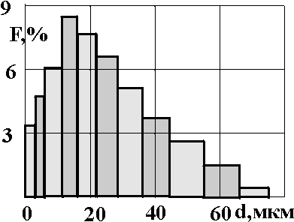

Рис.1. Гистограмма распределения частиц по размерам
Простейшая геометрическая характеристика пористой среды - эффективный диаметр частиц грунта. Определяют его различными способами - микроскопическим, ситовым, осаждением в жидкости (седиментационным) и так далее. Эффективным диаметром частиц d_{э}, слагающих реальную пористую среду, называют такой диаметр шаров, образующих эквивалентный фиктивный грунт, при котором гидравлическое сопротивление, оказываемое фильтрующейся жидкости в реальном и эквивалентном грунте, одинаково. Эффективный диаметр определяют по гранулометрическому составу (рис.1.), например, по формуле веса средней частицы
$d_{э}=\sqrt[3]{\frac{\sum{n_{i}d_{i}^{3}}}{\sum{n_{i}}}}$,
где d_{i} - средний диаметр i -й фракции; n_{i} - массовая или счетная доля i-й фракции.
Для того, чтобы привести в соответствие диаметр, определённый ситовым или микроскопическим методами, с сопротивлением коллектора потоку флюида данный диаметр умножают на коэффициент гидравлической формы. Если же диаметры определяются гидродинамическими (седиментационными) методами, то они не требуют указанного уточнения.
Эффективный диаметр является важной, но не исчерпывающей характеристикой пористой среды, потому что он не даёт представления об укладке частиц, их форме. В то же время два образца грунта, имеющих одинаковые эффективные диаметры, но различную форму частиц и структуру укладки, имеют различные фильтрационные характеристики.
Таким образом, для определения геометрической структуры пористой среды, кроме пористости и эффективного диаметра, нужны дополнительные объективные характеристики. Одной из таких характеристик является гидравлический радиус пор R, который связан с диаметром частиц породы.
Динамика фильтрационного течения, в основном, определяется трением флюида о скелет коллекторов, которое зависит от площади поверхности частиц грунта. В связи с этим, одним из важнейших параметров является удельная поверхность S_{уд} , то есть суммарная площадь поверхности частиц, содержащихся в единице объёма.
Удельная поверхность нефтесодержащих пород с достаточной точностью определяется формулой
$S_{\text{уд}}=7,0⋅{\text{10}}^{5}\frac{m\sqrt{m}}{\sqrt{k}}\text{, }м^{2}м^{3}$,
где k - проницаемость в дарси [мкм²].
Среднее значение S_{уд} для нефтесодержащих пород изменяется в пределах 40тыс. - 230тыс.м²/м³. Породы с удельной поверхностью больше 230тыс. м²/м³ непроницаемы или слабопроницаемы (глины, глинистые пески и так далее).
В практике нефтегазодобычи помимо чисто геометрической характеристики доли пустот (пористости) вводят параметры, связанные с наличием нефти, газа или воды:
а) насыщенность - отношение объёма V_{f} данного флюида, содержащегося в порах, к объёму пор V_{п}
$ε_{f}=\frac{V_{f}}{V_{п}}$.
По виду флюида различают нефтенасыщенность, газонасыщенность, водонасыщенность.
б) связанность - отношение объёма, связанного с породой флюида V_{fс}, к объёму пор
$c_{f}=\frac{V_{\text{fc}}}{V_{п}}$.
Важнейшей характеристикой фильтрационных свойств породы является проницаемость. Проницаемость - параметр породы, характеризующий её способность пропускать к забою скважины флюиды. Различают проницаемости: абсолютную, эффективную или фазовую и относительную. Абсолютная проницаемость - свойство породы и не зависит от свойств фильтрующегося флюида и перепада давления, если нет взаимодействия флюидов с породой. Фазовой называется проницаемость пород для данного флюида при наличии в порах многофазных систем. Значение её зависит не только от физических свойств пород, но также от степени насыщенности порового пространства флюидами и их физических свойств. Относительной проницаемостью называется отношение фазовой к абсолютной. Проницаемость измеряется: в системе СИ - м²; технической системе - дарси (д); 1д=1,02мкм²=1,02 .10⁻¹²м².
Физический смысл проницаемости k заключается в том, что проницаемость характеризует площадь сечения каналов пористой среды, по которым происходит фильтрация.
Для реальных сред радиус пор связан с проницаемостью формулой Котяхова
$R=\frac{2}{7⋅{\text{10}}^{5}}\sqrt{\frac{kϕ}{m}}$, (1.8)
где k -д; R - м; ϕ - структурный коэффициент (ϕ=0.5035/m^{1,1} - для зернистых сред).
Проницаемость песчаных коллекторов обычно находится в пределах k=100-1000мд, а для глин характерны значения проницаемости в тысячные доли миллидарси.
Проницаемость определяется геометрической структурой пористой среды, т.е. размерами и формой частиц, атакже системой их упаковки.
Имеется множество попыток теоретически установить зависимость проницаемости от этих характеристик, исходя из закона Пуазейля для ламинарного движения в трубах и Стокса для обтекания частиц при той или иной схематизированной модели пористой среды. Поскольку реальные породы не укладываются в рамки этих геометрических моделей, то теоретические расчеты проницаемости ненадёжны. Поэтому обычно проницаемость определяют опытным путём.
Проницаемость можно рассчитать по известной удельной поверхности
$k=\frac{2m}{S_{\text{уд}}}$. (1.9)

10. Модели коллекторов
Тип коллектора определяется природой, структурой и геометрией порового пространства. Подавляющая часть нефтяных и газовых месторождений приурочена к коллекторам трёх типов – гранулярным (обломочный, хемегенный,), трещинным и смешанного строения.
К первому типу относятся коллекторы, сложенные песчано-алевритовыми породами, состоящие из песчаников, песка, алевролитов, реже известняков, доломитов, мергелей, поровое пространство которых состоит в основном из межзерновых полостей.
В чисто трещиноватых коллекторах, сложенных преимущественно карбонатами, поровое пространство образуется системой трещин. При этом участки коллектора между трещинами представляют собой плотные малопроницаемые нетрещиноватые блоки пород, поровое пространство которых практически не участвует в процессах фильтрации. Трещиноватый тип коллектора известен на месторождениях Западного Приуралья, Северного Кавказа, Западной Венесуэлы, США.
На практике, однако, чаще всего встречаются трещиноватые коллекторы смешанного типа, поровое пространство которых включает как системы трещин, так и поровое пространство межзерновых полостей, а также каверны и карст. Такой тип коллектора отмечен на участках ряда месторождений Западной Сибири (Талинское месторождение и другие).
Моделирование коллекторов и, соответственно, классификация их параметров проводится по трём направлениям: геометрическое, механическое и связанное с наличием жидкости.

С геометрической точки зрения, все коллекторы можно подразделить на две большие группы: гранулярные (поровые) (рис. 1) и трещиноватые (рис. 2). Ёмкость и фильтрация в пористом коллекторе определяется структурой порового пространства между зёрнами породы. Для второй группы характерно наличие развитой системы трещин, густота которых зависит от состава пород, степени уплотнения, мощности, структурных условий и так далее. Чаще всего имеют место коллекторы смешанного типа, для которых ёмкостью служат трещины, каверны, поровые пространства, а ведущая роль в фильтрации флюидов принадлежит развитой системе микротрещин, сообщающих эти пустоты между собой. В зависимости от вида путей фильтрации или главных вместилещ флюида различают коллекторы: трещиновато-пористые, трещиновато-каверновые и т.д. При этом первая часть в названии определяет вид пустот по которым происходит фильтрация. С целью количественного описания реальные сложные породы моделируют идеализированными моделями.

Рис. 1.1. Шлиф Рис. 1.2. Схема трещиновато-
пористого коллектора пористой среды
1- зерна (частицы); 1 – трещины; 2 – пористые блоки
2– цемент (кальцит); 3 – глина;
4 - поровое пространство

Рис. 3. Слепок поровых каналов сцементированного песчаника

Идеализированные модели пористых сред. Реальные горные породы имеют очень сложную геометрию (рис. 3) порового пространства или трещин. Кроме того, размеры частиц гранулярных коллекторов или трещин в трещиноватых породах меняются в очень широких пределах - от микрометров до сантиметров. Естественно, что математическое описание течения через столь хаотическую структуру невозможно и, следовательно, необходима некоторая идеализация структуры.

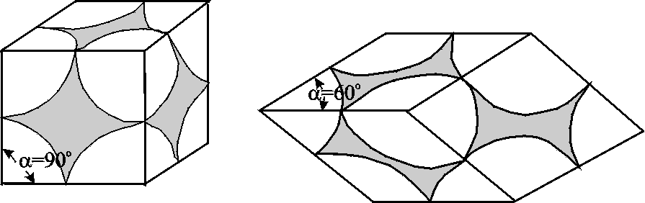

Рис. 4. Элемент фиктивного грунта
Фиктивный грунт - среда, состоящая из шариков одного размера, уложенных во всем объёме пористой среды одинаковым образом по элементам из восьми шаров в углах ромбоэдра (рис. 4). Острый угол раствора ромбоэдра α меняется от 60^{о} до 90^{о}. Наиболее плотная укладка частиц при α=60^{о} и наименее плотная при α=90^{о} (куб)
С целью более точного описания реальных пористых сред в настоящее время предложены более сложные модели фиктивного грунта: с различными диаметрами шаров, элементами нешарообразной формы и так далее.
Идеальный грунт – среда, состоящая из трубочек одного размера, уложенных одинаковым образом по элементам из четырех трубочек в углах ромба. Плотность укладки меняется от угла раствора ромба.

Идеализированные модели трещиновато - пористых сред.

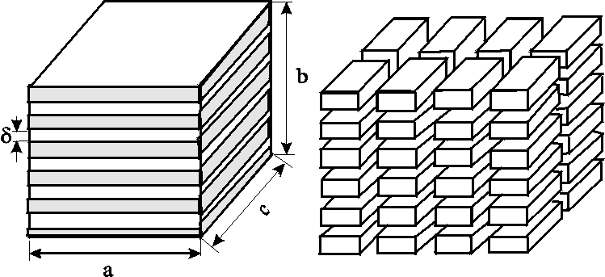

Рис. 5. Схема одномерной Рис.6 Схема пространственной
модели трешиноватой среды модели трещиноватой среды
Трещиновато-пористые коллекторы рассматриваются как совокупность двух разномасштабных пористых сред (рис. 2): системы трещин (среда 1), где пористые блоки играют роль “зёрен”, а трещины - роль извилистых “пор” и системы пористых блоков (среда 2).
В простейшем случае трещиноватый пласт моделируется одной сеткой горизонтальных трещин некоторой протяженности (рис. 5), причём все трещины одинаково раскрыты и равно отстоят друг от друга (одномерный случай).
В большинстве случаев трещиноватый пласт характеризуется наличием двух взаимно-перпендикулярных систем вертикальных трещин (плоский случай). Такая порода может быть представлена в виде модели коллектора, расчленённого двумя взаимно-перпендикулярными системами трещин с равными величинами раскрытия δ_{т} и линейного размера блока породы l_{т}. В пространственном случае используют систему трёх взаимно-перпендикулярных систем трещин (рис. 6).
Механические модели
Реологические модели горных пород. Всякое изменение сил, действующих на горные породы, вызывает их деформацию, а также изменение внутренних усилий - напряжений. Таким образом динамическое состояние горных пород, как и флюидов, описывается реологическими соотношениями. Обычно реологические зависимости получают в результате анализа экспериментальных данных, натурных исследований или физического моделирования. Если объём пустот не изменяется или изменяется так, что его изменением можно пренебречь, то такую среду можно назвать недеформируемой. Если происходит линейное изменение объёма от напряжения, то такая среда - упругая, иначе ещё её называют кулоновской. К таким средам относятся песчаники, известняки, базальты. В упругих телах при снятии нагрузки объём восстанавливается полностью и линия нагрузки совпадает с линией разгрузки. Многие породы деформируются с остаточным изменением объёма, т.е. линия нагружения не совпадает с линией разгружения. Такие породы называются пластичными (глины), текучими (несцементируемые пески) или разрушаемыми.
Модели по ориентированности в пространстве. Горные породы необходимо разделять по ориентированности изменения их характеристик в пространстве. С этой позиции выделяют изотропные и анизотропные тела. Изотропия - это независимость изменения физических параметров от направления, анизотропия - различные изменения по отдельным направлениям. Понятие ориентированности, применительно к коллекторам, связано скорее с геометрией расположения частиц, трещин. Так частицы могут располагаться хаотично и упорядочно в пространстве. Упорядочные структуры - анизотропны по поверхностным параметрам.

Список литературы
- Баренблатт Г.И., Ентов В.М., Рыжик В.М. Движение жидкостей и газов в природных пластах. - М.: Недра, 1984.- 211с.
- Басниев В.С. и др. Подземная гидравлика. - М.: Недра,1986.-300с.
- Евдокимова В.А., Кочина И.Н. Сборник задач по подземной гидравлике.- М.: Недра,1973.- 166 с.
- Костюченко С.В., Ямпольский В.З. Мониторинг и моделирование нефтяных залежей. Томск: Изд-во НТЛ, 2000.-240с.
- Пыхачев Г.Б., Исаев Р.Г. Подземная гидравлика. - М.: Недра,1973.- 359с.
- Чарный И.А. Подземная гидрогазодинамика. - М.: Изд-во нефтяной и горно-топливной лит-ры, 1963. - 396с.
- Щелкачев В.Н., Лапук Б.Б. Подземная гидравлика. – Ижевск: НИЦ «Регулярная и хаотическая динамика», 2001, 736 с.

